Индивидуальный план по информатике
на 4 четверть
____7_ класс

 | Задание | Форма аттестации | Дата и время сдачи | Отметка
 | Домашнее задание  за 4 четверть | Предоставить тетрадь с конспектами §§16,23 учителю | В часы консультаций | Без отметки  Является допуском к написанию контрольных, проверочных работ и собеседованию
 | Практическая работа по теме «Создание и форматирование таблиц» | Задание 1 Выполняется в среде MS Word |  | Выставляется на дату проведения работы
 | Практическая работа по теме «Векторная графика в текстовом процессоре Word» | Задание 2 Выполняется в среде MS Word |  | Выставляется на дату проведения работы
 | Контрольная работа по теме «Создание документов в текстовом процессоре Word» | Задание 3 Выполняется в среде MS Word |  | Выставляется на дату проведения работы
 | Практическая работа по теме «Создание презентаций в программе Power Point» | Задание 4 Выполняется в среде MS Power Point |  | Выставляется на дату проведения работы
 | Собеседование по вопросам  (вопросы из параграфов 16,23) | Устное собеседование по указанным вопросам |  | Выставляется на любую дату в 4 четверти

Отметка за аттестационный период корректируется при выполнении индивидуального плана
План считается выполненным, если выполнены все пункты плана на отметку «3» и выше.

Задание 1
Создайте таблицу, соблюдая форматирование образца, вставьте иллюстрации и фигурный текст в заголовок

Задание 2
Рисунок в среде векторного редактора MS Word
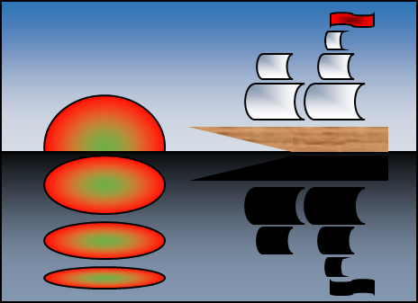
Порядок работы:

- Запустите текстовый редактор MS Word.
- Установите альбомную ориентацию страницы.
- Рисуем фон:
На вкладке Вставка в группе Иллюстрации откройте список Фигуры и найдите инструмент Прямоугольник. Нарисуйте прямоугольник (например, шириной 14 см и высотой 6 см).
Не снимая выделения фигуры, на вкладке Формат в группе Стили фигур найдите инструмент Заливка фигуры и откройте список. Выберите команду Градиент – Другие градиенты.
В группе Цвета выберите два цвета (Цвет 1 – синий, и Цвет 2 – голубой) и в группе Тип штриховки – горизонтальная. Получилось небо на нашей будущей картинке.
Точно также (в виде такого же прямоугольника) изобразите море, выбрав черный и синий цвета заливки.
Поместите прямоугольники один под другим.
Все остальные объекты картинки лучше рисовать не на самой картине, а в стороне, на свободном месте. И лишь когда объект будет полностью готов и закрашен, перетащите его мышью в нужное место на вашей картине. Выделение не снимайте.
Чтобы выделить объект, нужно просто по нему щелкнуть. Чтобы выделить несколько объектов – щелкнуть по всем при нажатой клавшие Shift.
- Рисуем солнце:
На вкладке Формат в группе Вставить фигуры выберите инструмент Овал. На свободном месте при нажатой клавише Shift нарисуйте круг. Залейте его с помощью градиентной заливки оранжевым и красным цветами, используя способ От центра.
Переместите солнце на рисунок на линию горизонта. Выделите нижний прямоугольник (море) и в группе Упорядочить выберите команду На передний план (нижний прямоугольник должен закрыть часть солнца).
- Рисуем отражение солнца в воде:
Выделите солнце. Скопируйте его на свободное место (используйте команды копировать/вставить или перетащите с нажатой клавишей Ctrl). Повторите эту операцию еще дважды.
С помощью указателя мыши превратите эти три одинаковых круга в овалы уменьшающихся размеров.
Поместите овалы точно друг под другом. Выделите все овалы с помощью клавиши Shift.
Сгруппируйте овалы командой Группировать из группы Упорядочить и перенесите их под солнышко на поверхность моря.
- Рисуем кораблик:
Корпус кораблика нарисуйте с помощью инструментов Прямоугольник и Треугольник (Вставка/Фигуры/Основны фигуры). Для поворота треугольника на вкладке Формат в группе. Упорядочить откройте список Повернуть и используйте команды Отразить свеху вниз и Отразить слева направо. Выделите обе фигуры одновременно с помощью клавиши Shift и объедините их в один объект: Формат/группа Упорядочить/Группировать.
Выкрасите кораблик «под дерево»: группа Стили фигур/Заливка фигуры/Текстура. Среди представленных текстур выберите, например. Дуб.
Уберите черные линии контуров треугольника и прямоугольника. Для этого в группе Стили фигур воспользуйтесь командой Контур фигуры/Нет контура.
- Рисуем паруса и флажок:
Для рисования парусов в списке Фигуры в группе Блок-схема выберите инструмент Сохраненные данные. Поместив эти фигурки одну под другой, получим паруса.
Закрасьте их, используя двухцветную градиентную заливку от синего к белому, тип заливки - Из угла.
С помощью все того же списка Фигуры нарисуйте над парусами флажок (инструмент Перфолента) и закрасьте его, используя одноцветную градиентную заливку красного цвета с затемнением в центре.
Сгруппируйте корпус судна, паруса и флажок так же. как делали это с треугольником и прямоугольником, рисуя корпус судна. Поместите кораблик на картину.
- Рисуем отражение кораблика в воде:
Выделите кораблик.
Скопируйте его. как копировали, например, солнышко. Переверните его "вверх ногами", используя команду Повернуть/Отразть сверху вниз.
Залейте полученное отражение черным цветом и поместите под корабликом.
Задание 3 Контрольная работа
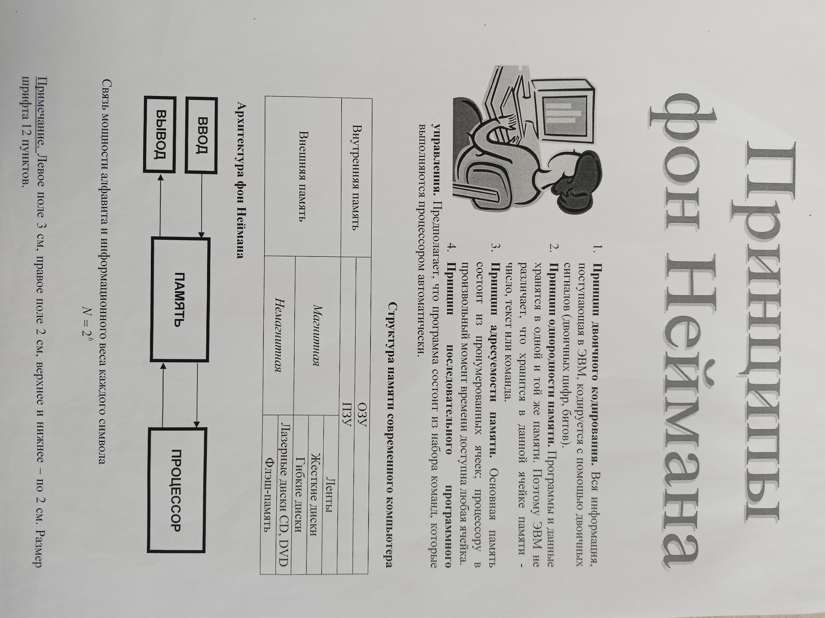
Создайте документ по образцу

Задание 4
Создайте презентацию по инструкции. Картинки найдите и вставьте из Интернета.
Практическая работа «Создание презентаций»
Ход работы
- Запустите программу Microsoft PowerPoint.
- Оформление титульного слайда.
А) Вместо заголовка слайда (можно его удалить) создайте красочную надпись: Вставка – Текст - Объект WordArt;
Б) в появившемся окне WordArt выберите стиль надписи: вместо словосочетания “Текст надписи” запишите Автогалерея, нажмите OK;
В) в поле Подзаголовок слайда запишите ваши ФИ и класс.
Г) выберите дизайн для вашей презентации: Дизайн – Темы.

- Добавьте слайд: Главная – Слайды - Создать слайд (Заголовок и объект)

- Оформление второго слайда.
А) в поле Заголовок слайда запишите Содержание;
Б) в поле Текст слайда создайте маркированный список (тип маркера определите по желанию), запишите первое название Alfa Romeo, нажмите клавишу Enter;
В) дополните список названиями Aston Martin, Audi, Bentley.

- Добавьте еще 4 слайда: Главная – Слайды - Создать слайд (Два объекта). На этих слайдах поместите картинки автомобилей и впишите названия.
Оформление одного из слайдов:
А) в поле Заголовок слайда запишите Alfa Romeo;
Б) добавление картинок: в левом поле Текст слайда выбрать Вставить рисунок из файла (или Вставка - Иллюстрации – Рисунок). В появившемся окне укажите адрес рисунка. Выберите первый рисунок 1.jpg. Вставьте второй рисунок 2.jpg.
Аналогично оформите остальные слайды.

- Настройте анимацию текста и рисунков:
А) выделите объект (текст или рисунок);
Б) выполните команду Анимация – Настройка анимации, справа появится панель Настройка анимации;
В) кликните по кнопке Добавить эффект, в ниспадающем меню, выберите эффект на Вход (как будет появляться объект на слайде), выберите эффект;
Если эффект вам не понравился, его необходимо удалить!!! прежде чем применить новый эффект: выделите эффект на панели настройки анимации – кликните по кнопке Удалить.
Г) настройте автоматический запуск эффекта (необязательно): кликните кнопку список рядом с названием объекта, из ниспадающего списка выберите Параметры эффектов. На вкладке Время установите Начало – после предыдущего, Задержку – 2 сек., Скорость – средняя. Обратите внимание, это нужно делать не для всех слайдов, а только для слайдов с картинками. | 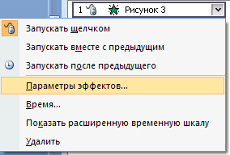
Настройте анимацию для всех объектов вашей презентации.
- Настройте переход слайдов: Анимация – Переход к этому слайду.

- Настройка гиперссылок. Вернемся ко второму слайду Содержание.
А) выделите надпись Alfa Romeo;
Б) выполните команду: Вставка – Связи - Гиперссылка, появится окно Вставка гиперссылки;
В) в поле Связать с выберите Местом в документе.
Г) в поле Выберите место в документе выберите нужный слайд, на который нужно перейти, в данном случае Alfa Romeo;
Д) Щелкните на кнопке ОК.

Аналогично настройте гиперссылки для надписей: Aston Martin, Audi, Bentley.

- Настройка Управляющих кнопок. На слайдах, содержащих рисунки автомобилей необходимо установить управляющие кнопки для более удобного перемещения по слайдам.
А) Отобразите слайд, в который необходимо внести изменения.
Б) Выберите команду Вставка – Иллюстрации – Фигуры - Управляющие кнопки.

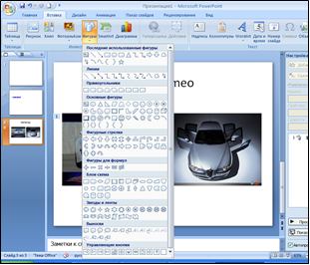
В) Откроется меню различных кнопок.
Г) Щелкните на одной из кнопок. Указатель мыши примет вид крестика.
Д) Поместите указатель мыши в место, где вы хотите расположить командную кнопку, нажмите левую кнопку мыши и перетащите указатель, определив требуемый размер кнопки. Отпустите кнопку мыши.
Е) Откроется диалоговое окно Настройка действия.
Ж ) Установите переключатель Перейти по гиперссылке, затем в раскрывающемся списке и выберите слайд, на который нужно перейти.
З) Щелкните на кнопке ОК.

Виды кнопок:
Переход к предыдущему слайду, настройки в диалоговом окне Настройка действия можно не изменять.
Переход к первому слайду, настройки в диалоговом окне Настройка действия: переход к слайду Содержание.
Переход к следующему слайду, настройки в диалоговом окне Настройка действия можно не изменять.
Настраиваемая кнопка, настройки в диалоговом окне Настройка действия: Завершить показ слайдов.

Примечания:
А) На последнем слайде Bentley кнопку не устанавливать;
Б) На слайде Содержание установить кнопку, завершающую показ слайдов.

- Просмотр презентации: Показ слайдов – С начала.

